***מטלה 4 מערכות הפעלה***

**שאלות 1-3 מחוברים ולא חולקו לקבצים   
כאן אסביר מה עשינו לפי כל שאלה

**שאלה 1**

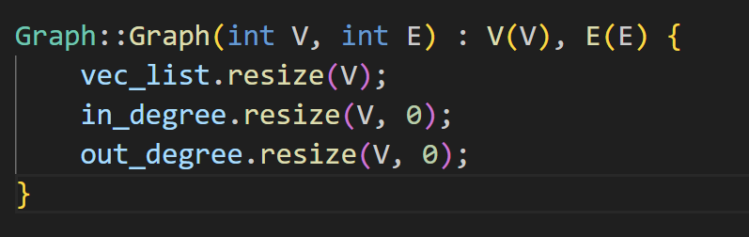  
הגרף שלנו בנוי מרשימת שכנויות

מכניסים לו מספר צלעות ומספר קודקודים  
יש לגרף שדות כמו in_degree וout_degree לכל קודקוד בעזרתם נמצא מעגל אויילר

**שאלה 2**

ממשנו בעזרת הפונקציות  
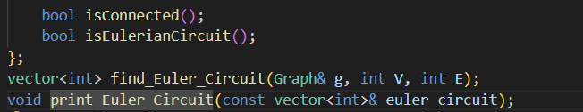

**שאלה 3**

יצרנו גרף רנדומלי בעזרת הפונקציה   
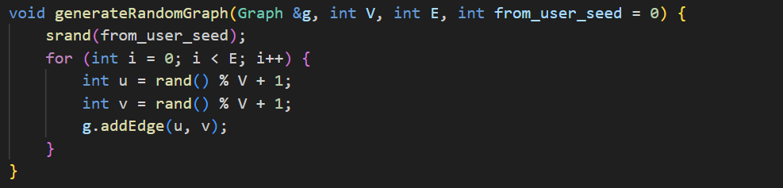עם "srand" ו "seed"  
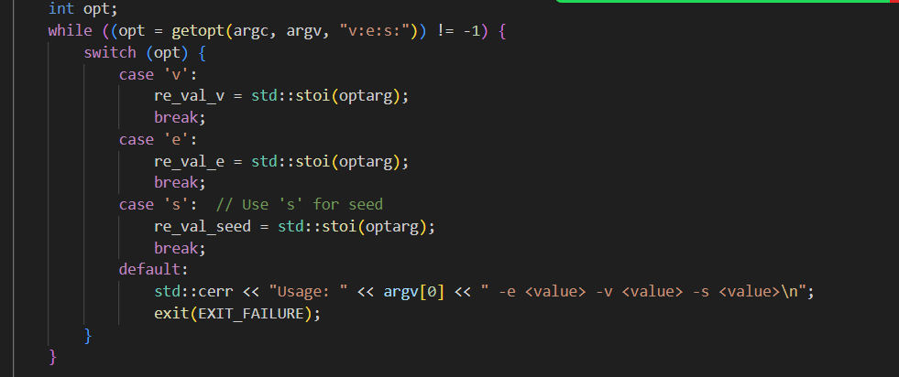  
 getopt(3) כמו שהתבקש  
  
שאלה 4  
**code coverage**  
אפשר למצוא בתייקיהgcov q3_  
בGraph.cpp.gcov

ובmain.cpp.gcov

**gprof**  
אפשר למצוא בתייקיה gprof q3_

ובקובץ analysis_main.txt  
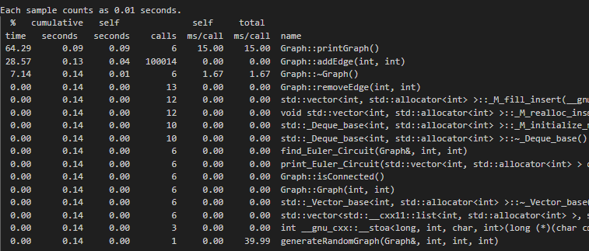

**valgrind**

אפשר למצוא בתייקיה valgrind q3_  
בקובץ memcheck_report2.txt  
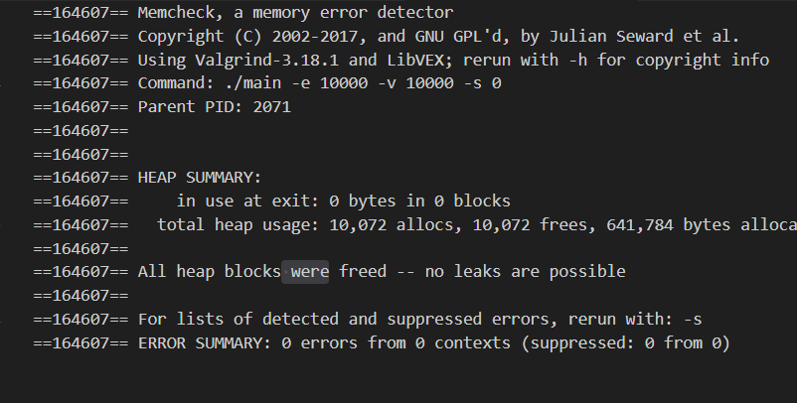

**שאלה 5**

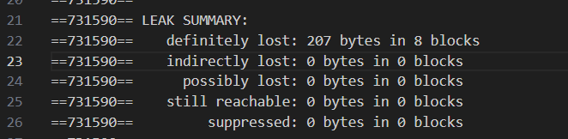  
  
אפשר לראות דליפת זיכרון definitely lost  
בקובץ " memcheck_report.txt"  
**שאלה 6**  
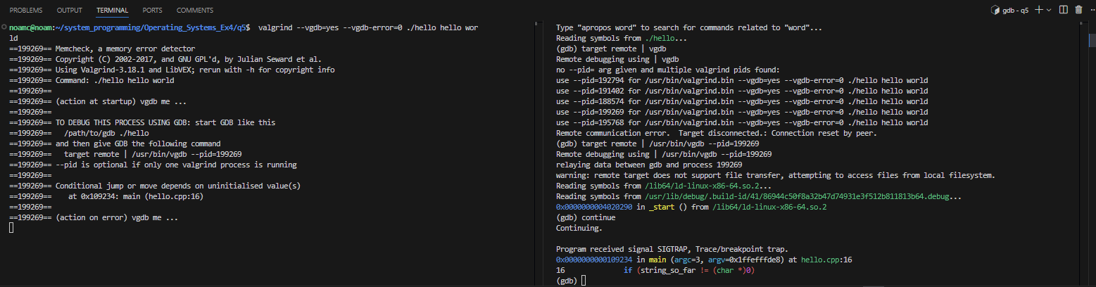

שאלה 7

זיהינו בעיות ששני טרדים ניגשו לאותו מקום והפריעו זה לזה

" Race Condition"  
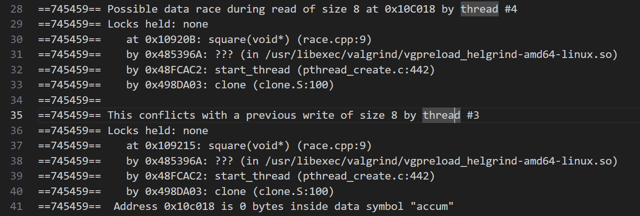

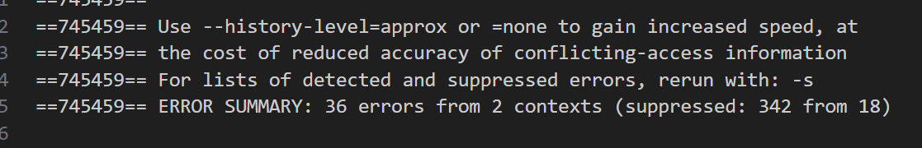  
קיבלנו הרבה ERRORS  
שאלה 8

עבדנו עם TEMPLATS כמו שהובהר בקבוצת הווצאפ